商业楼宇设备运维工作场景—FAI

1 场景

1.1 场景一：

1.1.1 场景描述：
凌晨2点，商业楼宇B3层空调机组突发停机报警。值班人员小王收到设备内置的"温度过高"报警短信后，立即赶往现场。发现：
- 仅凭单一报警无法判断是制冷剂泄漏、风机故障还是管道堵塞
- 需要依次检查压缩机、冷凝器、电子阀门等多个部件
- 处理过程中发现是冷却水阀异常，但系统未记录该部件上次维护时间
耗时3小时才完成抢修，期间楼宇租户投诉不断。次日运维主管复盘时发现：
- 历史工单记录分散在3个Excel表格中
- 无法统计同类型故障的重复发生次数
- 无法判断是否因预防性维护不到位导致

1.1.2 痛点：
报警规则内置在设备的传感器中，无法对故障根因分析。同时，客户工单系统杂乱（小厂商数据不标准，无法读取）（或Maximo/Forge这类大型厂商提供的工单系统数据冗杂），仅能对故障和处理结果进行有效管理。
角色视角延伸痛点：
运维人员：“每次处理报警信息不得不在设备面板、纸质日志、微信聊天记录间来回切换。且从单一报警难以查找到故障的根本原因。”
技术主管：“在月度总结时，发现当月处理【空调水泵故障】时，实际涉及4种不同故障代码（缺水保护/过流/相位不平衡/通讯中断），但所有报警在工单系统里都被标记为【水泵故障-已处理】。”
财务主管：“知道今年制冷机组维修费暴涨60%（但工单记录只显示"压缩机维修"），无法查找根本原因。”
租户：“在五楼开饭店，周一收到"楼宇停电维修"的群发致歉信，周三故障还未完成维修导致冷库食物腐败，周五才发现是同一电力回路上的水泵故障引发电压暂降，物业快速处理故障并提供故障影响范围的专业分析报告。”

1.2 场景二：

1.2.1 场景描述：
在工作日晚高峰19:30，商业中心3号电梯突发"轿厢抖动"报警，BMS系统同步显示该电梯所在区域电力波动。工程师小李同时收到两条信息：
- 电梯设备触发报警，系统推送出电梯故障描述（仅包含"轿厢异常"文字）
- BMS系统显示的电压异常曲线图
处理过程受阻点：
- 需手动对照设备台账查找电梯型号（发现是10年前安装的OTIS 3100型）
- 联系厂家得知该型号存在"电压不稳导致安全继电器误动作"的固有问题
- 但BMS中的历史电力数据与工单系统记录分离，无法证明此电梯已发生3次同类故障
结果：
耗时2小时更换继电器后，次日同时间段故障再次发生，租户向物业发出正式投诉，安全监察部门认定为重大事故隐患，下达整改指令书。

1.2.2 痛点：
客户的设备、BMS系统、工单系统都较为完善，但存在数据孤岛的问题，例如，工单中不包含设备信息。
角色视角延伸痛点：
运维人员：“每次处理报警都要在5个系统间切换，设备参数、维修记录、图纸文档永远不在同一个界面。”
财务总监：“审批设备更新预算时，看不到这个机组已经让公司多付了20万电费的历史数据。”
租户代表：“每次设备故障都说是偶发问题，但我们需要的是用数据证明楼宇设施可靠性。”

2 痛点总结：
- 工程主管
- 职责：分析历史故障数据，优化设备管理；提升运维人员工作能力，做好团队管理。
- 痛点：
- 缺少故障处理过程的管理，难以对故障精细化管理。
- 高频故障类型无法被识别，重复问题无法针对性优化。
- 维修经验难以沉淀为知识库，团队能力提升受限。
- 运维人员
- 职责：接收工单并处理故障，记录维修过程，反馈结果及备件需求。
- 痛点：
- 现场设备图纸或历史维修记录缺失，延长诊断时间；
- 接收报修信息时，无法根据报修信息快速诊断故障，并给出维修方案，需要查看多个系统，才能完成诊断；
- 复杂故障需外部专家远程支持时沟通成本高；
- 纸质工单填写繁琐，易遗漏关键信息。
- 财务/采购人员
- 职责：审核维修费用，采购拆换件，结算工单。
- 痛点：
- 费用核算依赖人工对账，易出错且耗时。
- 工单仅记录结果，未关联故障原因，成本归因缺失，难以成本管控与预算编制。

3 解决方案
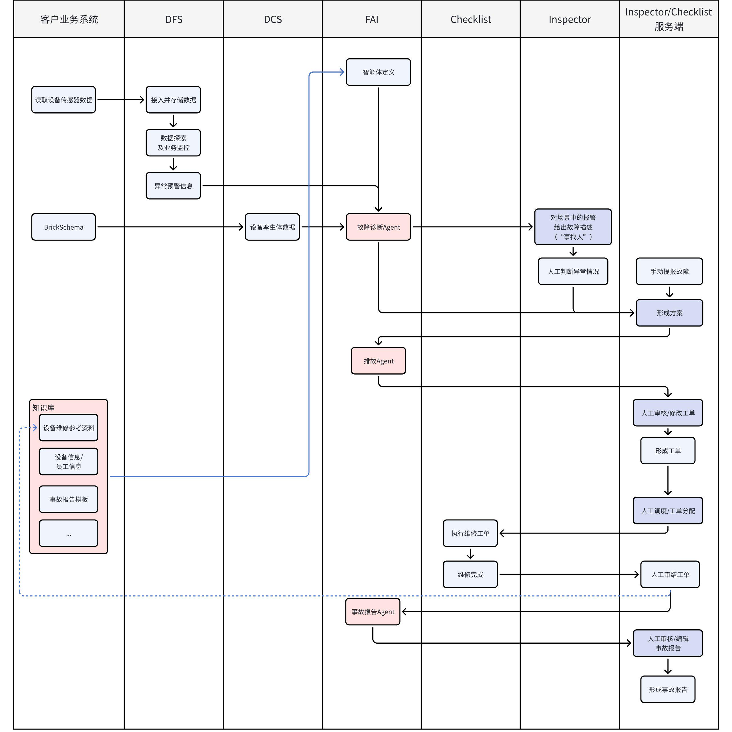
场景 | 描述
智能体定义 | 根据业务的不同需求，定义相应的智能体。智能体可以绑定相应的知识库。
业务监控及异常预警 | - 利用Agent分析上下文的能力，当DFS产生业务预警时，Agent通过综合分析的BrickSchema的关系数据和孪生体属性数据，分析产生预警的设备上下游情况，对DFS检测到的表象故障进行根因分析，监测关联设备是否出现故障，以此实现预测性维护。  - 集成在Inspector上，当某设备出现问题时，该设备出现高亮，并由agent生成生故障描述。  - 综合现场情况，人工判断异常情况。
形成方案 | - 触发的预警通过人工判确定异常情况，手动触发方案创建。  - 利用Agent调取mcp和知识库内容，自动生成初步方案。  - 最终形成的方案需要通过人工审核和编辑。
形成工单并执行工单 | - 人工确认方案后，利用AI Agent结合方案生成工单。  - 最终工单要由人工审核和编辑。  - 将确认的工单下发给执行人员。  - 执行并记录工单执行的全过程。
形成事故报告 | - 手动触发事故报告的形成，只建立必要的事故报告。  - 利用Agent；调取mcp和知识库内容，建立事故报告，自动形成初步的报告。  - 最终形成的事故报告需要通过人工审核和编辑。
知识库建立和积累 | - 利用客户已有资料创建知识库。  - 利用客户已有的资料建立agent知识库，后续维修完成的工单，通过人工审结，将可以复用的工单存入知识库（与标准库不同的知识库）中，作为后续Agent创建维修工单的资料来源。

4 ROI分析

4.1 ROI分析模型（以新加坡为准）

4.1.1 成本项（5年周期）（项目报价范例）
项目 | 成本计算逻辑 | 报价金额（万元）
大语言模型一体机 | Mac硬件+部署 | 15--30
FV平台部署 | 按10万平米楼宇标准配置 | 30
系统集成 | 对接BMS/工单/设备系统接口开发 | 30
5年运维 | 年费（系统维护） | 3*5  （30×10%）
系统升级 | 算法更新/大模型更新/系统升级 | 18/次
总投入 |  | 108——200

4.1.2 收益项（5年周期）
收益来源 | 计算逻辑 | 年收益（万元） | 5年总收益
MTTR降低 | 故障处理时间减少40% → 节省3人年 | 54 | 270
服务质量提高  白金认证，数字孪生认证 | 潜在的租金提升空间增加2%——10万平的写字楼每平5元/天，年收入增长5*0.02*100000*365 | 365 | 1825
延长设备寿命，降低运维成本 | 预测性维护延长关键设备寿命2年 | 17 | 85
总收益 |  | 436 | 2180

4.1.3 财务指标
- 静态投资回收期：108/(436-3)=0.25年
- 投资回报率（ROI）：(436-108)/108×100%=303.7%

